Class를 선언과 동시에 멤버변수의 값을 초기화 위해서는 class를 제작할 때 생성자를 만들어야 한다. 손으로 쳐도 되지만 sorce에 generate constructor…. 이거 눌러주면 알아서 만들어준다.

Class를 만들 때 멤버 변수 선언하는데 일반적으로 선언을 하면 3개를 복사해서 만들었을 때 총 3개의 멤버변수가 생기게 되는데 앞에 static을 써주게 되면 정적으로 얘는 추가 생성되지 않고 반복해서 복사하더라도 하나만 생긴다. 따라서 count 할 때 사용하면 유용하게 활용할 수 있다. 얘가 정적 변수이다.

정적변수를 main에서 호출해서 사용할 때는 복사한 인스턴스를 사용해 접근해도 되지만 클래스이름을 이용해 접근하는 것이 좋다. 인스턴스를 이용해 접근하게 되면 경고 메세지가 뜬다.

Class를 만들 때 class 밑에 멤버변수들(전역변수)은 자동으로 0으로 초기화 시켜준다. 따라서 별도의 초기화가 필요 없다. Boolean은 false로 초기화 시켜준다. 하지만 main문에서 변수를 선언하면 자동으로 초기화가 되지 않는다. 따라서 main문에서 선언한 변수들은 초기화를 해주어야 한다.

Class를 만드는 것은 틀을 만드는 것이고 그 틀을 이용해 main에 복사한 것을 인스턴스(객체)라 한다.

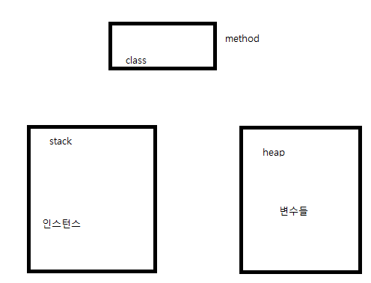

메소드에 틀에 해당하는 class가 들어가 있고 스택이라는 메모리 공간에 인스턴스가 생성이 되고 이 인스턴스는 힙 영역에 공간을 할당 받은 변수들의 주소 값을 가진다.

Method도 static이 가능하고 이렇게 만든 static은 인스턴스를 만들어주지 않아도 main에서 바로 class이름으로 접근해 사용할 수 있다.

자주 사용하는 것들은 static으로 만들어놔서 따로 인스턴스 복사하지 않아도 class로 바로 접근해 사용할 수 있다.

Static 변수는 나중에 생성된 인스턴스가 공유하는 것이다.

JTextArea list = new JTextArea(10,10); -> 이걸 사용하면 카톡처럼 위로 이전의 내용들이 쌓인다. 순서대로 10줄과 10단어를 나타낸다.

c언어에서 const 같이 상수를 만드는 명령어가 final이다. Final int price = 100; 이라고 작성하면 price 라는 변수의 값은 변경할 수 없는 상수가 된다. 프로그래머의 약속으로는 상수는 변수명을 전부 대문자로 작성한다. 가독성의 이유로 PRICE라고 적어야 하는 것!!

Class가 들어가 있는 package 밖에서 변수를 사용하고 싶으면 앞에 public이 붙어야 사용이 가능하다.

외부와 연결할 때(파일과 연결할 때, 외부 네트워크를 사용할 때) – 외부자원을 연결할 때 에러처리를 마련해두지 않으면 java가 에러라고 판단한다.